111年度體適能教學研習會第一梯次參加辦法
初級筋膜適能指導員培訓

一、依 據：教育部體育署111年3月10日臺教體署學（三）字第1110009194號函
二、緣 由：舞者的優雅動作、馬戲團藝術家的深刻印象演出，足球明星強有力的射門，不僅僅是肌肉力量、良好心血管、神經肌肉協調和優質基因遺傳的問題。根據肌筋膜的國際研究結果，肌肉結締組織，即稱為肌筋膜，對「運動中的身體」有更深入的意義，遠超過幾十年前的認識。肌筋膜的概念是從不同角度來看解剖，無論肌肉如何單獨工作，總會通過肌筋膜網絡對整體連續性有功能上的影響。這些縱橫穿行於全身結締組織的繩索或吊帶，形成了有跡可循的肌筋膜經線。這概念是將全人整體做統和性結構來看待，而非將人體區分成分離肌肉狀態，從淺層到深層，從四肢到核心彼此間有著完整連結路徑及模式，藉由協調的張力整合體，形成複雜且穩定的動態中立，有助於有效率的動作產生。由最近的研究結果證實，全身性筋膜網絡在力的傳遞、水合作用（流體動力）和本體感覺中起到顯著作用。專注於如何建立一個強大而靈活的筋膜身體訓練，可能對於運動員、舞蹈家、武術學生和身體運動倡導者來說非常重要。最佳的筋膜體，有彈性又有韌性，因而能夠很大程度上預防損傷。
三、宗 旨：為培育願意投身筋膜適能的指導工作及實踐筋膜適能於日常生活的人士，養成張弛有度的健康筋膜體態。
四、指導單位：教育部體育署
五、主辦單位：中華民國大專院校體育總會、萬能科技大學
六、承辦單位：萬能科技大學觀光與休閒事業管理系
七、協辦單位：中華民國體適能瑜珈協會、高雄市舞蹈教師協會、台灣運動傷害防護學會
八、日 期：111年12月3日（星期六）至4日（星期日）
九、地 點：萬能科技大學（桃園市中壢區萬能路1號）
十、研習師資：傅士豪 老師
學歷／國立陽明大學物理治療暨輔助科技學系博士班
國立陽明大學物理治療暨輔助科技研究所碩士
國立陽明大學物理治療學系學士
現任／中華醫事科技大學調理保健技術系助理教授
專長／筋膜運動學、肌動學、體表解剖學、Neurac紅繩懸吊運動治療
十一、課程內容：筋膜全身性的張力網絡結構、肌筋膜的力學傳遞、筋膜是感覺器官、
運動中的解剖列車、伸展的誤解和未來趨勢、關節活動度過大和活動
度不足、彈性行走筋膜適能的實際應用。
十二、日 程 表：如附件1
十三、參加對象：
（一）大專校院學生
（二）各級學校專兼任體育教師及運動教練
（三）年滿18歲社會人士
十四、參加人數：50人
十五、報 名 費：參加費用含研習手冊、午餐及證照檢定費。
（一）一般對象3,500元
（二）中華民國體適能瑜珈協會會員、高雄市舞蹈教師協會與大專校院學生（檢
附學生證）3,000元
※中華民國體適能瑜珈協會會員須出示年費繳交收據影本，欲加入體適能
瑜珈協會者請見附件2。
十六、報名方式：請填寫Google表單於11月23日（星期四）前提交，並同時繳交繳費明細截圖，始得視為完成報名手續。
https://docs.google.com/forms/d/1jHrclwjVOg75xDpZEFklCiIJGpzWRJaR-ADLLy2MZ94/edit
十七、備 註：
（一）因故無法參加者請於活動舉行前十日通知本會研究發展組，否則概不退費。
（二）報到時間及地點於舉行前一週以電子郵件 (E-mail) 通知。
（三）參加人員請依規定向所屬單位申請公（差）假，住宿事宜請自行處理。
（四）參加人員須自備口罩、水壺、毛巾與瑜珈墊。
（五）全程參與由大專體育總會頒發研習證書，並可參加認證檢定測驗，通過者可獲頒中華民國體適能瑜珈協會初級筋膜適能指導員證照。
附件1
111年度體適能教學研習會第一梯次日程表
初級筋膜適能指導員培訓

時間 | 第一日  研習內容 | 時間 | 第二日  研習內容
08:30~09:00 | 報到
09:00~09:10 | 始業式  萬能科技大學  觀光與休閒事業管理系  蘇俊雄 主任 | 09:00~11:00 | 伸展的誤解和未來趨勢
09:10~12:00 | 筋膜全身性的張力網絡結構 | 11:00~12:00 | 關節活動度過大和活動度不足
12:00~13:00 | 午餐
13:00~14:30 | 肌筋膜的力學傳遞 | 13:00~15:00 | 彈性行走  筋膜適能的實際應用
14:30~16:00 | 筋膜是感覺器官 | 15:00~17:00 | 測驗檢定  中華民國體適能瑜珈協會
16:00~17:30 | 運動中的解剖列車 | 17:00~17:30 | 綜合座談回饋暨結業式  萬能科技大學  觀光與休閒事業管理系  蘇俊雄 主任

講師：傅士豪 老師
學歷／國立陽明大學物理治療暨輔助科技學系博士班
國立陽明大學物理治療暨輔助科技研究所碩士
國立陽明大學物理治療學系學士
現任／中華醫事科技大學調理保健技術系助理教授
專長／筋膜運動學、肌動學、體表解剖學、Neurac紅繩懸吊運動治療

附件2
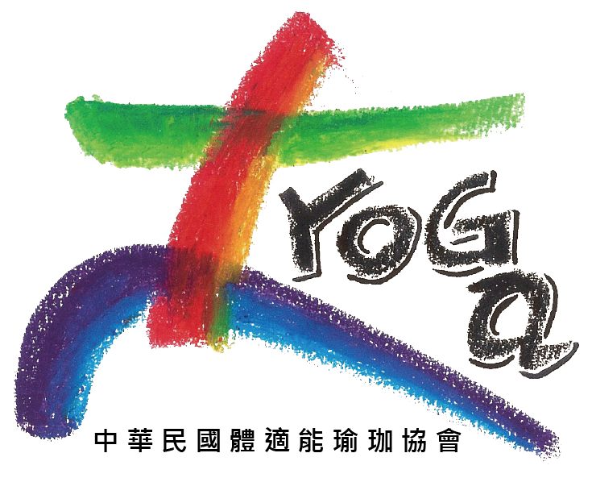
中華民國體適能瑜珈協會
會員入會申請表
會員編號（由本會填寫）：
*必填 中文姓名Full name in Chinese (請用正楷填寫) | *必填 性別Sex  - M男  - F女 | *必填  二吋照片
*必填 英文姓名Full name in English (請用正楷填寫) |  | *必填  二吋照片
*必填 電子郵件E-mail | *必填 出生日期Date of birth (年／月／日)
*必填 住址Home address | *必填 聯絡電話號碼Telephone No.
業務地址Business address（如適用）

*必填 最高學歷Highest education (學校名稱／院系所／教育程度)

*必填 現職Current occupation (公司名稱／擔任職務)

注意事項：
1. 為求基本資料的完整性，請填妥正確內容項目，並將入會申請表郵寄（郵局信箱）或親送至本會。
2. 繳交入會費500元及年費（社會人士1,000元，學生500元）。
3. 入會後之會員效期為永久性，但須每年續繳年費，方可享有會員之權益。
4. 會員效期計算方法分成兩個時段：1-6月及7-12月，若在1-6月內申請成功之會員，其效期將至明
年的6/30日; 若在7-12月內申請成功之會員，其效期至明年的12/31日。
5. 年費收據請保留。凡參加本會所辦理之活動時出示繳費收據證明為有效會員，始能給予報名優惠。
會員權益：
1. 接收本會之活動訊息及出版刊物。
2. 在會期期間以優惠價格參與本會舉辦或協辦之研習與證照檢定。
3. 提升您的專業形象並掌握最新健身運動發展趨勢。

Signature 簽署： Date of application 申請日期：

審查結果(由本會填寫)
□填寫資料正確無誤
□入會費 □收據
□年費： $500 / $1000
經手人：
匯款帳號：中華民國體適能瑜珈協會 第一銀行(007)苓雅分行 70510066727
郵局信箱：80799高雄郵局第67-112號信箱
統一編號：10212144
聯絡電話：07-3832855
電郵地址：fitnessyoga3832855@gmail.com

附件4

